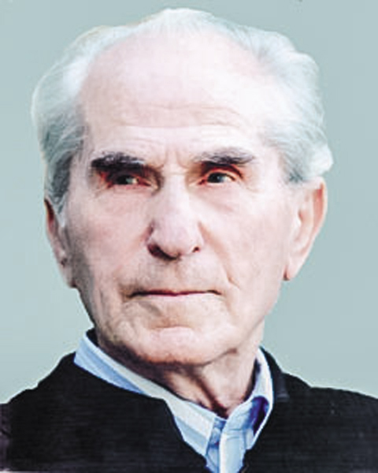

[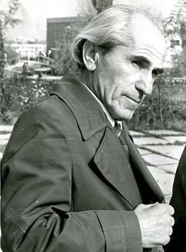](http://storage.inovaco.ru/media/project_smi3_795/e3/fb/68/ec/3f/56/gadzhiev-bulach-imadutdinovich.jpg)  ***Биография***

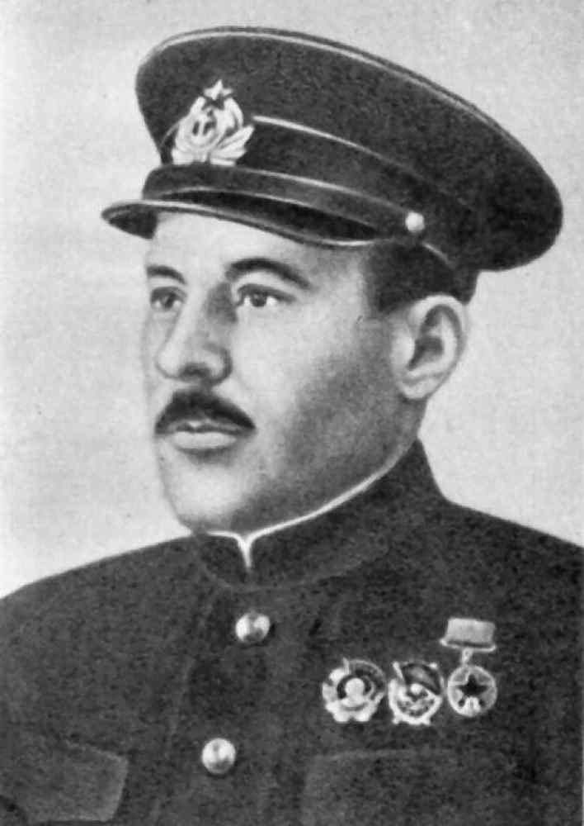Гаджиев Булач Имадутдинович родился в селении  [Мегеб](https://ru.wikipedia.org/wiki/%D0%9C%D0%B5%D0%B3%D0%B5%D0%B1" \o "Мегеб)  Гунибского района Дагестана. В 1930 году — окончил 5 классов школы в г. [Буйнакск](https://ru.wikipedia.org/wiki/%D0%91%D1%83%D0%B9%D0%BD%D0%B0%D0%BA%D1%81%D0%BA). С 1932 по 1937 годы — служил воспитанником в частях военно-морского флота на Черном море и Тихом океане. Служил юнгой на корабле у старшего брата, подводника, [Гаджиева Магомета Имадутдиновича](https://ru.wikipedia.org/wiki/%D0%93%D0%B0%D0%B4%D0%B6%D0%B8%D0%B5%D0%B2,_%D0%9C%D0%B0%D0%B3%D0%BE%D0%BC%D0%B5%D1%82_%D0%98%D0%BC%D0%B0%D0%B4%D1%83%D1%82%D0%B4%D0%B8%D0%BD%D0%BE%D0%B2%D0%B8%D1%87)   Героя Советского Союза.

С 1937 по 1939 годы — продолжил учебу в школе г. [Буйнакск](https://ru.wikipedia.org/wiki/%D0%91%D1%83%D0%B9%D0%BD%D0%B0%D0%BA%D1%81%D0%BA), где и закончил 10 классов. С 1939 по 1941 годы — работал ст. пионервожатым и учителем физкультуры в Буйнакской средней школе.

С первых дней войны добровольцев ушел на фронт и воевал до августа 1945 года. В 1947 году, окончив один курс исторического факультета Дагестанского государственного педагогического института, выехал в с. [Акуша](https://ru.wikipedia.org/wiki/%D0%90%D0%BA%D1%83%D1%88%D0%B0) Акушинского района. После чего начал работать учителем истории в 5 — 7 классах. После окончания заочного института, в течение многих лет работал в средней школе г. Буйнакска.

## *Учительская деятельность*

## Более 55 лет проработал учителем. 45 лет руководил клубом [краеведов](https://ru.wikipedia.org/wiki/%D0%9A%D1%80%D0%B0%D0%B5%D0%B2%D0%B5%D0%B4) школы № 5 г. Буйнакска. Булач Гаджиев вместе с членами клуба совершал походы по Дагестану, а также по Грузии, Северной Осетии, Чечне и Ингушетии. На территории Дагестана ими найдены в 16 местах наскальные изображения, возраста от тысячи до 4 — 6 тысячи лет назад, а так же поселения средневековья, поселение христиан предположительно VII—IX вв. н. э. Совершал восхождения на [Гимринский хребет](https://ru.wikipedia.org/wiki/%D0%93%D0%B8%D0%BC%D1%80%D0%B8%D0%BD%D1%81%D0%BA%D0%B8%D0%B9_%D1%85%D1%80%D0%B5%D0%B1%D0%B5%D1%82" \o "Гимринский хребет).

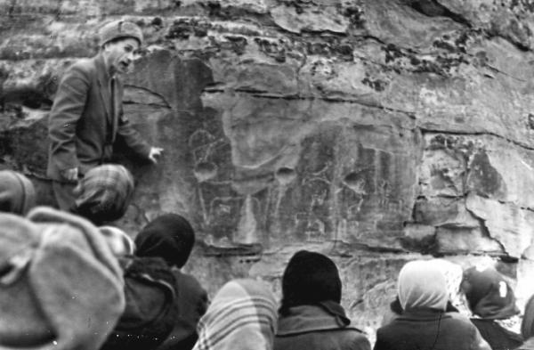

***Труды***

Более 40 лет был ведущим телепередачи «В стране легенд и преданий». Написал и издал более 50 книг :

* «Дагестан в истории и легендах»
* «Ворота в горы Дагестана»
* «У подножия Сала-Тау»
* «По следам М. Ю. Лермонтова в Дагестане»
* «Пленники дагестанских гор»
* «У каждого была своя война»
* «Я — учитель»
* «У отрогов Исмаил-меэра»
* «Тайны дагестанских скал»
* «У подножия Гимринского хребта»
* Имам Шамиль: от Гимр до Медины
* Дочери Дагестана
* «Буйнакск в историях и легендах»,
* «Ворота в горы Дагестана»,
* «Хаджи — Мурат в истории и легендах»,
* «Легенды о Дагестане»,
* «У подножия Салатау»,
* «Дорога в Гуниб»,
* «Дагестанские — царские офицеры»,
* «По тропе учителя»,
* «Ахульго»
* «Поляки в Дагестане»

## *Награды*

* [*Заслуженный учитель Дагестана*](https://ru.wikipedia.org/w/index.php?title=%D0%97%D0%B0%D1%81%D0%BB%D1%83%D0%B6%D0%B5%D0%BD%D0%BD%D1%8B%D0%B9_%D1%83%D1%87%D0%B8%D1%82%D0%B5%D0%BB%D1%8C_%D0%94%D0%B0%D0%B3%D0%B5%D1%81%D1%82%D0%B0%D0%BD%D0%B0&action=edit&redlink=1)
* [*Заслуженный учитель РСФСР*](https://ru.wikipedia.org/wiki/%D0%97%D0%B0%D1%81%D0%BB%D1%83%D0%B6%D0%B5%D0%BD%D0%BD%D1%8B%D0%B9_%D1%83%D1%87%D0%B8%D1%82%D0%B5%D0%BB%D1%8C_%D0%A0%D0%A1%D0%A4%D0%A1%D0%A0)
* [*Народный учитель СССР*](https://ru.wikipedia.org/wiki/%D0%9D%D0%B0%D1%80%D0%BE%D0%B4%D0%BD%D1%8B%D0%B9_%D1%83%D1%87%D0%B8%D1%82%D0%B5%D0%BB%D1%8C_%D0%A1%D0%A1%D0%A1%D0%A0)
* [*Государственная премия РСФСР имени Н. К. Крупской*](https://ru.wikipedia.org/wiki/%D0%93%D0%BE%D1%81%D1%83%D0%B4%D0%B0%D1%80%D1%81%D1%82%D0%B2%D0%B5%D0%BD%D0%BD%D0%B0%D1%8F_%D0%BF%D1%80%D0%B5%D0%BC%D0%B8%D1%8F_%D0%A0%D0%A1%D0%A4%D0%A1%D0%A0_%D0%B8%D0%BC%D0%B5%D0%BD%D0%B8_%D0%9D._%D0%9A._%D0%9A%D1%80%D1%83%D0%BF%D1%81%D0%BA%D0%BE%D0%B9)
* [*Лауреат премий имени С. Стальского*](https://ru.wikipedia.org/w/index.php?title=%D0%9B%D0%B0%D1%83%D1%80%D0%B5%D0%B0%D1%82_%D0%BF%D1%80%D0%B5%D0%BC%D0%B8%D0%B9_%D0%B8%D0%BC%D0%B5%D0%BD%D0%B8_%D0%A1._%D0%A1%D1%82%D0%B0%D0%BB%D1%8C%D1%81%D0%BA%D0%BE%D0%B3%D0%BE&action=edit&redlink=1)
* [*Орден Ленина*](https://ru.wikipedia.org/wiki/%D0%9E%D1%80%D0%B4%D0%B5%D0%BD_%D0%9B%D0%B5%D0%BD%D0%B8%D0%BD%D0%B0)
* [*Орден «Знак Почёта»*](https://ru.wikipedia.org/wiki/%D0%9E%D1%80%D0%B4%D0%B5%D0%BD_%C2%AB%D0%97%D0%BD%D0%B0%D0%BA_%D0%9F%D0%BE%D1%87%D1%91%D1%82%D0%B0%C2%BB)
* [*Народный Герой Дагестана*](https://ru.wikipedia.org/wiki/%D0%9D%D0%B0%D1%80%D0%BE%D0%B4%D0%BD%D1%8B%D0%B9_%D0%93%D0%B5%D1%80%D0%BE%D0%B9_%D0%94%D0%B0%D0%B3%D0%B5%D1%81%D1%82%D0%B0%D0%BD%D0%B0)
* [*Большая Золотая медаль «Имам Шамиль»*](https://ru.wikipedia.org/w/index.php?title=%C2%AB%D0%97%D0%BE%D0%BB%D0%BE%D1%82%D0%B0%D1%8F_%D0%BC%D0%B5%D0%B4%D0%B0%D0%BB%D1%8C_%D0%A8%D0%B0%D0%BC%D0%B8%D0%BB%D1%8F%C2%BB_-_%D0%91%D0%BE%D0%BB%D1%8C%D1%88%D0%B0%D1%8F_%D0%97%D0%BE%D0%BB%D0%BE%D1%82%D0%B0%D1%8F_%D0%BC%D0%B5%D0%B4%D0%B0%D0%BB%D1%8C_%C2%AB%D0%98%D0%BC%D0%B0%D0%BC_%D0%A8%D0%B0%D0%BC%D0%B8%D0%BB%D1%8C%C2%BB&action=edit&redlink=1)
* [*Орден «Отечественной войны 2-ой степени»*](https://ru.wikipedia.org/wiki/%D0%9E%D1%80%D0%B4%D0%B5%D0%BD_%D0%9E%D1%82%D0%B5%D1%87%D0%B5%D1%81%D1%82%D0%B2%D0%B5%D0%BD%D0%BD%D0%BE%D0%B9_%D0%B2%D0%BE%D0%B9%D0%BD%D1%8B)
* [*«Почетный гражданин города Буйнакска»*](https://ru.wikipedia.org/w/index.php?title=%C2%AB%D0%9F%D0%BE%D1%87%D0%B5%D1%82%D0%BD%D1%8B%D0%B9_%D0%B3%D1%80%D0%B0%D0%B6%D0%B4%D0%B0%D0%BD%D0%B8%D0%BD_%D0%B3%D0%BE%D1%80%D0%BE%D0%B4%D0%B0_%D0%91%D1%83%D0%B9%D0%BD%D0%B0%D0%BA%D1%81%D0%BA%D0%B0%C2%BB&action=edit&redlink=1)
* [*Занесен в книгу «Трудовой Славы» города Буйнакска*](https://ru.wikipedia.org/w/index.php?title=%D0%97%D0%B0%D0%BD%D0%B5%D1%81%D0%B5%D0%BD_%D0%B2_%D0%BA%D0%BD%D0%B8%D0%B3%D1%83_%C2%AB%D0%A2%D1%80%D1%83%D0%B4%D0%BE%D0%B2%D0%BE%D0%B9_%D0%A1%D0%BB%D0%B0%D0%B2%D1%8B%C2%BB_%D0%B3%D0%BE%D1%80%D0%BE%D0%B4%D0%B0_%D0%91%D1%83%D0%B9%D0%BD%D0%B0%D0%BA%D1%81%D0%BA%D0%B0&action=edit&redlink=1)
* [*Медаль «За победу над Германией»*](https://ru.wikipedia.org/wiki/%D0%9C%D0%B5%D0%B4%D0%B0%D0%BB%D1%8C_%C2%AB%D0%97%D0%B0_%D0%BF%D0%BE%D0%B1%D0%B5%D0%B4%D1%83_%D0%BD%D0%B0%D0%B4_%D0%93%D0%B5%D1%80%D0%BC%D0%B0%D0%BD%D0%B8%D0%B5%D0%B9_%D0%B2_%D0%92%D0%B5%D0%BB%D0%B8%D0%BA%D0%BE%D0%B9_%D0%9E%D1%82%D0%B5%D1%87%D0%B5%D1%81%D1%82%D0%B2%D0%B5%D0%BD%D0%BD%D0%BE%D0%B9_%D0%B2%D0%BE%D0%B9%D0%BD%D0%B5_1941%E2%80%941945_%D0%B3%D0%B3.%C2%BB)

